[不同条件面板旋转后重叠且作者未回应，上海交通大学医学院附属第三人民医院姜波健的论文被撤稿](https://mp.weixin.qq.com/s?__biz=MzkwMjY4ODQ5Mw==&mid=2247497026&idx=2&sn=22a3b55ab0e03c289ace8da0730b64cb)

R2[Reviewer 2](javascript:void(0);)2025-04-09 13:33:28浙江



点击蓝字关注我们



**论文信息**

2015年5月8日，上海交通大学医学院附属第三人民医院的De-Hu Chen（第一作者）& Ji-Wei Yu（第一作者） & Bo-Jian Jiang（通讯作者 音译 姜波健）在Journal of Cancer Research and Clinical Oncology（中科院四区 IF=2.7）期刊上在线发表题为"Significances of contactin-1 expression in human gastric cancer and knockdown of contactin-1 expression inhibits invasion and metastasis of MKN45 gastric cancer cells"(接触素-1在人类胃癌中的表达及敲除接触素-1表达抑制MKN45胃癌细胞侵袭和转移的意义)论文。

本研究得到了国家自然科学基金（81101850）、中国上海市卫生局基金会（20134393）以及上海交通大学医学院科学研究基金会（13XJ10028）的资助。

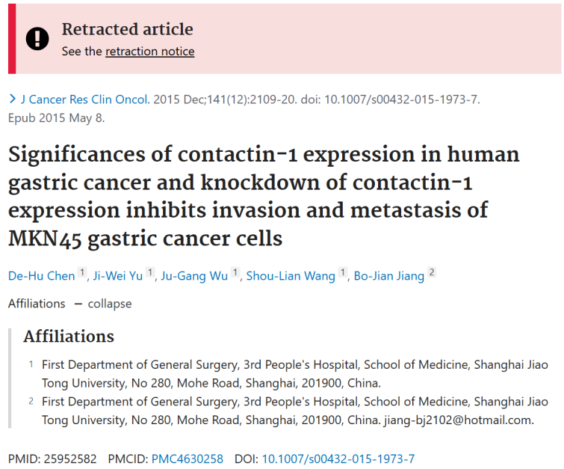

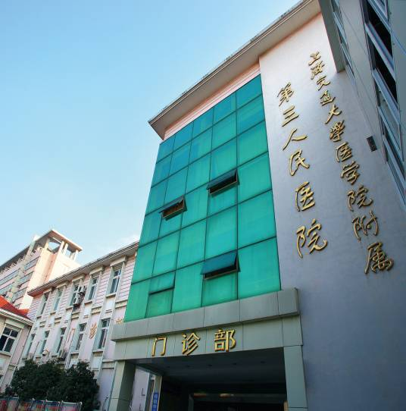



**质疑信息**

* **图4b存在一处旋转后重叠的面板。**

Two images in Figure 4b seem to overlap, after 180° rotation, but they are described differently.

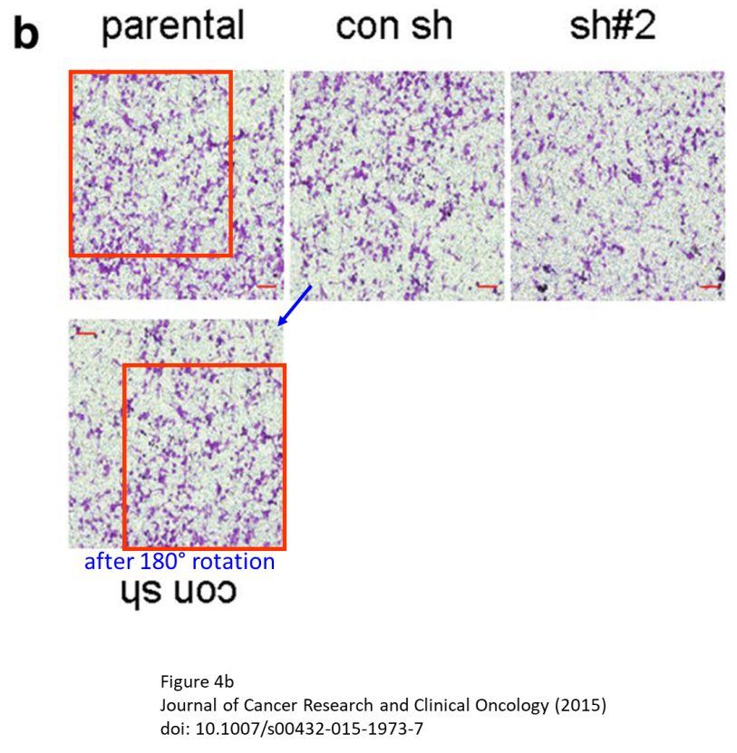



**撤稿原因**

**本文已于2025年3月25日被撤回：**主编已撤回本文。图4b中描述不同条件的两个面板在旋转后似乎部分重叠。作者未就出版方关于此问题的询问作出回应。主编已对本文的数据和结论失去信心。

作者Ji-Wei Yu和Bo-Jian Jiang未就出版方关于此次撤稿的询问作出回应。出版方无法联系到作者De-Hu Chen, Ju-Gang Wu和Shou-Lian Wang。



**参考信息**

https://pubpeer.com/publications/53488462EA652E9CA3B88BAD3837D6

https://pubmed.ncbi.nlm.nih.gov/25952582/

https://link.springer.com/article/10.1007/s00432-025-06166-1